

ПРАВИЛА ЗДОРОВОГО ПИТАНИЯ ДЕТЕЙ



**Перед едой**

**обязательно**

**вымой руки**

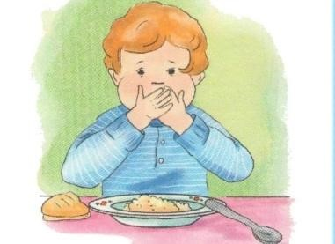

**ешь не спеша,**

**во время еды не**

**отвлекайся,**

**старательно**

**пережёвывай пищу**

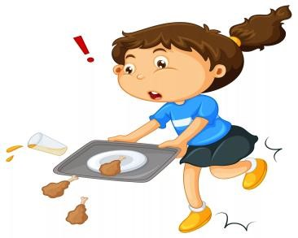

**не ешь пищу, которая**

**упала**

**на пол**

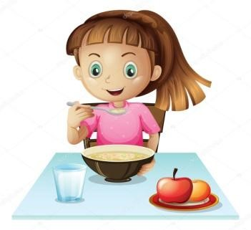

**ешь только за**

**чистым столом и**

**только из чистой**

**посуды**

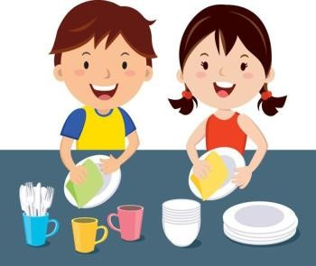

**после еды убери**

**за собой**



**после еды мой руки**

**и полощи рот**

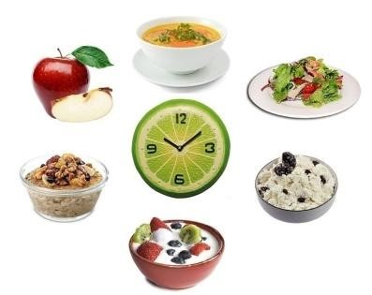

**ешь не реже 4**

**-**

**х раз в день**

**на завтрак кашу, на обед**

**(**

**салат, суп, второе и компот,**

**на полдник булочку или**

**фрукт, на ужин второе**

**блюдо, перед сном кефир)**

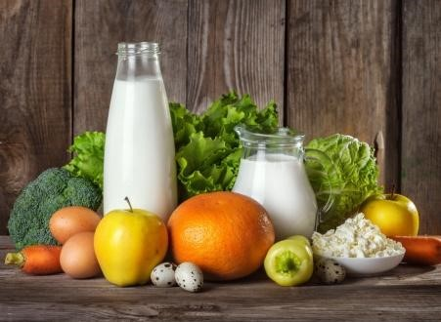

**каждый день ешь**

**фрукты и овощи, пей**

**молоко**

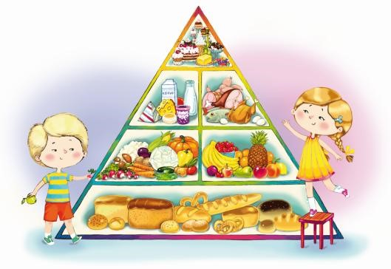

**умей отличать здоровые**

**продукты (фрукты, овощи,**

**молоко) от пустых продуктов**

**(**

**конфеты, чипсы; колбасы**

**)**

